1.Com suas palavras, explique com detalhes sobre a pirâmide de testes.

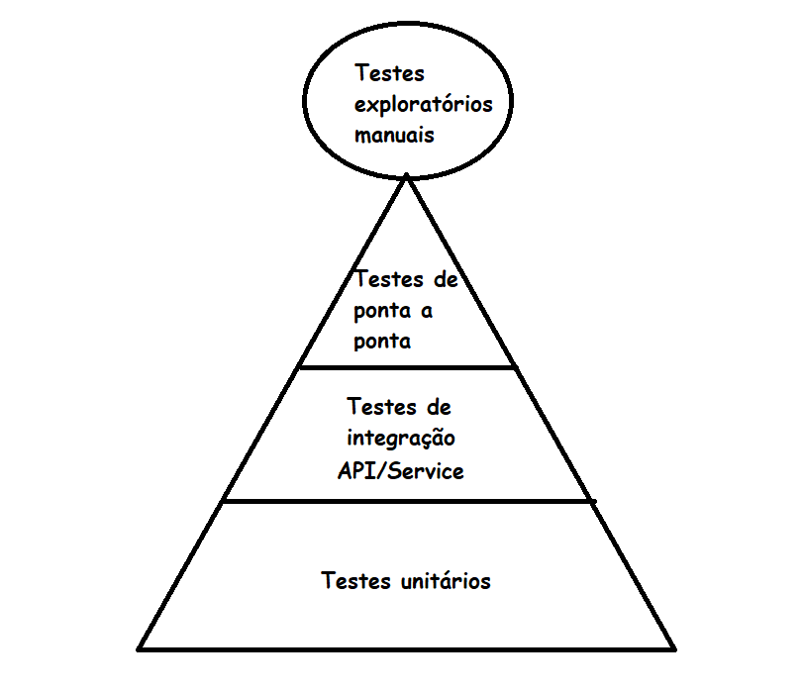

R.: A pirâmide de teste tem como objetivo determinar a quantidade de testes que deveriam ser realizados em cada fase de um determinado projeto.

Na base da pirâmide teríamos os testes unitários. Estes deveriam ser a maior parte dos testes, testa-se a menor parte do código, podendo ser uma classe ou um método, devem ser independentes, simples e rápido de executar. Geralmente realizados pela equipe de desenvolvimento.

No meio da pirâmide teríamos os testes de integração, sua quantidade deve ser menor que os testes de unidade e maior que os testes de ponta a ponta. Nesta fase testamos a API do sistema, aqui podemos testar integração com banco de dados, com APIs externas, são realizados testes de contratos, devem ser executados rápidos e diversas vezes.

No início da pirâmide temos os testes de ponta a ponta (testes de interface, testes de sistema, testes de aceitação). Neste momento testa a aplicação como um todo desde a interface do usuário, testa-se fluxos inteiros, por isso são mais custosos.

No topo temos os testes manuais e exploratórios, não segue um scrip pré planejado, beneficiando mais de uma investigação, observação, análise e experiência do testador.

Todas as fases são importantes dentro de um projeto e devem ser testadas garantindo assim uma maior cobertura de testes consequentemente mais qualidade.

2. Na sua percepção, por que é importante o analista de QA participar desde o início do desenvolvimento de uma feature?

R.: É importante que o QA deva participar desde o início da concepção do produto, na criação das User Story, detectando assim possíveis bugs que poderão existir por conta de uma falta de regra den negócio ou interpretação erronea, quanto mais cedo detectar possiveis bugs mais barato é o custo da correção.

3. Considerando a imagem abaixo uma tela de um sistema WEB, levante o maior número possível de casos de teste.

Contexto:
DADO que é acessado a tela de cadastro

Cenário: Cadastro com sucesso
QUANDO é preenchido todos os campos com valores válidos
ENTÃO sistema deverá concluir o cadastro com sucesso
E ter acesso aos produtos do portal Assertiva

Cenário: Cadastro sem preencher os campos obrigatórios
QUANDO os campos obrigatórios não são preenchidos
ENTÃO não é possivél realizar o cadastro
E não poderá ter acesso aos produtos do portal Assertiva

Cenário: Cadastro informando CPF inválido, menor que 11 dígitos
QUANDO é preenchido o campo CPF com valor menor que 11 dígitos
ENTÃO não é possivél realizar o cadastro
E não poderá ter acesso aos produtos do portal Assertiva

Cenário: Cadastro informando CPF inválido, que não consta no Cadastro Nacional de Pessoas Físicas
QUANDO é preenchido o campo CPF com valor inválido que não consta no Cadastro Nacional de Pessoas Físicas
ENTÃO não é possivél realizar o cadastro
E não poderá ter acesso aos produtos do portal Assertiva

Cenário: Cadastro informando no campo CPF valores diferentes de numéricos
QUANDO é preenchido o campo CPF com valores diferentes de numéricos
ENTÃO não é possivél realizar o cadastro
E não poderá ter acesso aos produtos do portal Assertiva

Cenário: Cadastro informando telefone inválido
QUANDO é preenchido o campo telefone com valor inválido, menor que 8 dígitos
ENTÃO não é possivél realizar o cadastro
E não poderá ter acesso aos produtos do portal Assertiva

Cenário: Cadastro informando no campo telefone valores diferentes de numéricos
QUANDO é preenchido o campo telefone com valores diferentes de numéricos
ENTÃO não é possivél realizar o cadastro
E não poderá ter acesso aos produtos do portal Assertiva

Cenário: Cadastro informando campo senha com menos de 8 caracteres
QUANDO é preenchido o campo senha com valores menor que 8 caracteres
ENTÃO não é possivél realizar o cadastro
E não poderá ter acesso aos produtos do portal Assertiva

Cenário: Cadastro não informando uma letra maiúscula no campos senha
QUANDO é preenchido o campo senha sem informar uma letra maiúscula
ENTÃO não é possivél realizar o cadastro
E não poderá ter acesso aos produtos do portal Assertiva

Cenário: Cadastro informando campo senha apenas letras
QUANDO é preenchido o campo senha com apenas letras
ENTÃO não é possivél realizar o cadastro
E não poderá ter acesso aos produtos do portal Assertiva

Cenário: Cadastro informando campo senha apenas números
QUANDO é preenchido o campo senha com apenas números
ENTÃO não é possivél realizar o cadastro
E não poderá ter acesso aos produtos do portal Assertiva

Cenário: Cadastro não informando no campo senha caracteres especiais
QUANDO é preenchido o campo senha sem informar um caracter especial
ENTÃO não é possivél realizar o cadastro
E não poderá ter acesso aos produtos do portal Assertiva

Cenário: Cadastro informando o campo Confirmar senha diferente do campo Senha
QUANDO é preenchido o campo Confirmar senha com valor diferente do campo Senha
ENTÃO não é possivél realizar o cadastro
E não poderá ter acesso aos produtos do portal Assertiva

Cenário: Cadastro sem marcar a opção Aceitar os Termos e condições de uso
QUANDO é preenchido todos os campos com valores válidos
MAS não é marcado a opção Aceitar os Termos e condições de uso
ENTÃO não é possivél realizar o cadastro
E não poderá ter acesso aos produtos do portal Assertiva

Cenário: Validar exibição do valor preenchido no campo Senha
E é preenchido o campo Senha
QUANDO é clicado no ícone em formato de olho
ENTÃO é exibido o valor que foi preenchido no campo senha

Cenário: Validar exibição do valor preenchido no campo Confirmar Senha
E é preenchido o campo Confirmar Senha
QUANDO é clicado no ícone em formato de olho
ENTÃO é exibido o valor que foi preenchido no campo Confirmar senha

Cenário: Validar exibição dos Termos e condições de uso
QUANDO é clicado no link Termos e condições de uso
ENTÃO é exibido para leitura os Termos e condições de uso do portal Assertiva

